KEPOLISIAN NEGARA REPUBLIK INDONESIA

DAERAH KEPULAUAN RIAU

PELAYANAN MARKAS

**LAPORAN BULANAN YANMA POLDA KEPULAUAN RIAU**

**BULAN SEPTEMBER 2021**

**PENDAHULUAN**

1. Umum

Pelayanan Markas (Yanma) adalah bagian yang tidak terpisahkan dalam struktur organisasi Kepolisian Negara Republik Indonesia (Polri) dimana Satker Pelayanan Markas merupakan salah satu unsur pelaksana staf dan pelayanan Pimpinan yang dipimpin oleh Kayanma dan bertanggung jawab langsung kepada Kapolda dan dalam pelaksanaan tugas sehari-hari berada di bawah kendali Wakapolda seperti yang diatur dalam Peraturan Kapolri Nomor : Perkap / 22 / IX / 2010 tanggal 28 Desember 2010 tentang susunan Organisasi dan tata kerja pada tingkat Kepolisian Daerah (Polda).

1. Dasar
2. Undang-Undang Nomor 2 tahun 2002 tanggal 8 September 2002 tentang Kepolisian Negara Republik Indonesia;
3. Keputusan Kepala Pelayanan Markas Kepolisian Daerah Kepulauan Riau Nomor: Kep/03/VI/2020 tanggal 30 September 2020 tentang Rencana Kerja Pelayanan Markas Kepolisian Daerah Kepulauan Riau Tahun Anggaran 2021.
4. Maksud dan tujuan
5. Maksud

Laporan bulanan Pelayanan Markas Polda Kepulauan Riau ini disusun dengan maksud untuk memberikan gambaran kepada Pimpinan tentang tugas-tugas yang telah dilaksanakan oleh para Subbag dan Renmin Yanma Polda Kepulauan Riau pada bulan September 2021.

b.tujuan…..

b. Tujuan

Untuk dijadikan bahan analisa dan evaluasi berkaitan dengan tugas dalam rangka penentuan Kebijaksanaan yang berkaitan dengan tugas pokok, fungsi dan peranan para Subbag Yanma Polda Kepulauan Riau selanjutnya.

c. Ruang lingkup

Ruang lingkup laporan ini meliputi seluruh kegiatan Pelayanan Markas Polda Kepulauan Riau yang berkaitan dengan pelaksanaan, pengendalian dan pengawasan tugas Pelayanan Markas Polda Kepulauan Riau.

1. Tata Urut

PENDAHULUAN

1. Umum
2. Dasar
3. Maksud dan tujuan
4. Ruang lingkup
5. Tata Urut

TUGAS YANMA POLDA KEPULAUAN RIAU

1. Tugas pokok
2. Pembinaan kekuatan
3. Penggunaan kekuatan
4. Struktur Organisasi

SITUASI DAN KONDISI

1. Personil
2. Data Inventaris Simak BMN

Pelaksanaan…..

PELAKSANAAN KEGIATAN DAN HASIL YANG DICAPAI

1. Umum
2. Permasalahan
3. Permasalahn
4. Faktor Pendukung
5. Kesimpulan
6. Kesimpulan
7. Saran

**TUGAS YANMA POLDA KEPULAUAN RIAU**

1. Tugas Pokok

Tugas Pokok Pelayanan Markas Polda Kepulauan Riau sesuai dengan Perkap Nomor 22 Tahun 2010 tentang susunan organisasi dan tata kerja pada tingkat Kepolisian Daerah sebagai berikut :

1. Subbag Yantor

Bertugas menyelenggarakan pelayanan markas yang bersifat umum, fasilitas markas dan perkantoran di lingkungan Polda, dalam melaksanakan tugas Subbagyantor dibantu oleh :

1. Urusan Pelayanan Umum (Uryanum) yang bertugas menyelenggarakan pelayanan administrasi dan pembinaan personel di lingkungan Yanma;
2. Urusan Fasilitas Kantor (Urfastor) yang bertugas menyelenggarakan pelayanan fasilitas kantor, peralatan dan protokoler, antara lain untuk upacara, rapat dan pemakaman di lingkungan Polda.

2. Subbag…..

1. Subbag Harbangling

Bertugas menyelenggarakan pemeliharaan bangunan dan lingkungan termasuk kantor dan perumahan dinas di lingkungan Polda, dalam melaksanakan tugas Subbagharbangling dibantu oleh:

a). Urusan pemeliharaan barang (Urharbang) yang bertugas memelihara dan merawat fasilitas umum perkantoran dan perumahan;

b). Urusan pemeliharaan lingkungan (Urharling) yang bertugas memelihara dan merawat bangunan kantor, asrama, rumah jabatan lingkungan kantor, pertamanan dan kebersihan di lingkungan Polda.

1. Subbagpamkolsik

Bertugas menyelenggarakan pelayanan protokoler, pengamanan markas dan pejabat, serta pembinaan dan pelayanan musik di lingkungan Polda, dalam melaksanakan tugas Subbagpamsik dibantu oleh:

1. Urusan Pengamanan dan Protokoler (Urpamkol) yang bertugas menyelenggarakan pelayanan protokoler, pengamanan markas dan pejabat di lingkungan Polda;
2. Urusan musik (Ursik) yang bertugas menyelenggarakan pembinaan dan pelayanan musik di lingkungan Polda.
3. Urrenmin

Bertugas menyelenggarakan pembinaan, administrasi, perencanaan program dan anggaran, pelayanan ketatausahaan dan materiil logistik, pengaturan pemondokan serta pengelolaan keuangan di lingkungan Yanma, dalam melaksanakan tugas Urrenmin di bantu oleh Perwira:

a. Ren…..

1. Ren, yang bertugas menyusun perncanaan jangka sedang dan jangka pendek, antara lain Rensta, Rancangan Renja, Renja, RKA-KL, DIPA, Penetapan Kinerja, KAK atau TOR, RAB, LAKIP Satker, kebutuhan sarana prasarana personel dan anggaran serta pengumpulan dan pengelolahan data, penyajian informasi dan dokumentasi serta pemantauan dan evaluasi program kegiatan Yanma di lingkungan Polda;
2. Urmintu, yang bertugas membantu menyelenggarakan pelayanan administrasi, pemeliharaan, perawatan dan pembinaan personel dan logistik di lingkungan Yanma;
3. Keuangan, yang bertugas membantu menyelenggarakan pengelolaan dan pelayanan keuangan di lingkungan Yanma;

Pelayanan Markas Polda Kepulauan Riau dalam pelaksanaan tugas pokok menghadapi berbagai isu - isu strategis, diantaranya :

* 1. Kondisi wilayah dan letak Geografis Polda Kepulauan Riau yang jauh dari pusat kota maka tidak menutup kemungkinan tidak terbebas dari ancaman keamanan;
  2. Banyaknya tamu - tamu yang keluar masuk Mapolda Kepulauan Riau yang harus diwaspadai, sehingga membutuhkan kerja keras Subbagpamsik Yanma Polda Kepulauan Riau sebagai penanggung jawab pelayanan protokoler dan pengamanan markas Polda Kepulauan Riau;
  3. Subbagharbangling Pelayanan Markas Polda Kepulauan Riau sebagai penanggung jawab pemeliharaan bangunan dan lingkungan termasuk kantor dan perumahan dinas di lingkungan Polda perlu dengan cermat memperhatikan barang - barang tidak perlu dan mencurigakan yang berada dalam lingkungan Mapolda Kepulauan Riau;
  4. Subbagyantor Pelayanan Markas Polda Kepulauan Riau sebagai penanggung jawab pelayanan fasilitas kantor dan peralatan, serta persiapan kegiatan protokoler antara lain upacara, rapat dan pemakaman di lingkungan Polda Kepulauan Riau;

e. Urrenmin…..

* 1. Urrenmin Pelayanan Markas Polda Kepulauan Riau sebagai penanggung jawab penyusunan perencanaan jangka sedang dan jangka pendek, pelayanan fungsi keuangan dan pemeliharaan perawatan administrasi Personel di lingkungan Pelayanan Markas Polda Kepulauan Riau.

1. Pembinaan Kekuatan
2. Pembinaan Personil
3. Pembinaan personil diarahkan pada pemantapan profesi yang dilandasi dengan sikap mental dan disiplin serta dedikasi yang tinggi dalam menjalankan tugas dan tanggung jawabnya.
4. Pembenahan dan peningkatan administrasi personil secara efektif untuk dapat mendukung pengambilan keputusan oleh pimpinan.
5. Mengikut sertakan personil dalam setiap ada pelatihan yang diadakan oleh Ro SDM.
6. Pembinaan materil dan logistik
7. Melaksanakan perawatan terhadap barang-barang inventaris agar selalu siap pakai dan mendapatkan usia pakai yang lebih lama.
8. Mengusulkan pengadaan barang yang dibutuhkan kepada pimpinan.
9. Anggaran

Menggunakan anggaran yang tersedia sesuai DIPA.

1. Penggunaan kekuatan
2. Melaksanakan piket Mako selama 1 x 24 jam terdiri dari 3 regu secara bergantian.
3. Melaksanakan pengecekan terhadap bangunan Mapolda, fasilitas kantor dan lingkungan Mapolda secara keseluruhan.

c. Struktur …..

**STRUKTUR ORGANISASI YANMA POLDA KEPRI**

KAYANMA

AKBP ARIFIN SIHOMBING, S.Sos.,M.Sc

KAURHARBANG

PAURMINTU

PENGATUR SRI. R

KAURPAMPROT

AKP ARMAN

KASUBBAG PAMKOLSIK

PAURREN

IPTU SUKAMTO

KASUBBAG HARBANGLING

KAURHARLING

KASUBBAGYANTOR

KAURFASTOR

AKP BAKRI

KAURRENMIN

IPTU AMIZAR

PAURKEU

PENATA ENI. A.Md

KAURSIK

KAURYANUM

8

**SITUASI DAN KONDISI**

1. Personil

a. Yanma Polda Kepulauan Riau

Jumlah personil Yanma Polda Kepulauan Riau belum sesuai dengan Perkap Nomor 22 Tahun 2010 sebanyak 95 orang yang terdiri dari 91 orang Polri dan 4 orang PNS, dengan rincian sebagai berikut:

a). Personil Yanma 65 orang;

b). Personil Yanma Penugasan di Luar Struktur (BNN) 30 orang;

c). Personil Yanma Penugasan di Luar Struktur (LO Bandara-Soekarno Hatta) 1 orang;

d). Personil Yanma Penugasan di Luar Struktur (KBRI Brunei Darussalam) 1 orang;

e). Personil Yanma Penugasan di Luar Struktur (BKO Bareskrim Polri) 1 orang.

f). Personil Yanma Penugasan diluar Struktur (Pamwal Wakil Menteri Pariwisata dan Ekonomi Kreartif)

b. Data Personil sesuai kepangkatan

|  |  |  |  |
| --- | --- | --- | --- |
| **NO** | **PANGKAT** | **RIIL** | **KETERANGAN** |
| 1. | AKBP | 3 |  |
| 2. | KOMPOL | 1 |  |
| 3. | AKP | 8 |  |
| 4. | IPTU | 5 |  |
| 5. | IPDA | 2 |  |
| 6. | AIPTU | 5 |  |
| 7. | AIPDA | 12 |  |
| 8. | BRIPKA | 28 |  |
| 9. | BRIGADIR | 13 |  |
| 10. | BRIPTU | 11 |  |

11. Bripda…..

|  |  |  |  |
| --- | --- | --- | --- |
| **NO** | **PANGKAT** | **RIIL** | **KETERANGAN** |
| 11. | BRIPDA | 2 |  |
| 12. | PNS GOL. III | 1 |  |
| 13. | PNS GOL. II / I | 2 |  |

c. Data Personil

a). Personil Yanma

|  |  |  |  |  |
| --- | --- | --- | --- | --- |
| **NO** | **NAMA** |  | **NRP/NIP** | **JABATAN** |
| **PANGKAT** |
|  |
| **1** | **2** | **3** | **4** | **5** |
| 1 | ARIFIN SIHOMBING | AKBP | 73060631 | KAYANMA |
| 2 | KRISNA RAMADHANI, Y.A.L.,S.I.K | KOMPOL | 83061414 | PA YANMA |
| 3 | FIAN AGUNG WIBOWO, S.H., S.I.K | AKP | 81041442 | PA YANMA |
| 4 | TEUKU FAZRIAL KENEDY, S.H., S.I.K., M.M | AKP | 87061677 | PA YANMA |
| 5 | ARMAN | AKP | 64010566 | PS. KAURPAMPROT |
| 6 | BAKRI | AKP | 64020946 | PS. KAURFASTOR |
| 7 | CHRISMAN PANJAITAN, S.E.,M.H | AKP | 78120018 | PA YANMA |
| 8 | ANGGA RIATMA, S.Tr.K.,M.H | IPTU | 92120954 | PA YANMA |
| 9 | AMIZAR | IPTU | 63100686 | PS. KAURRENMIN |
| 10 | SUKAMTO | IPTU | 68050471 | PS. PAURREN |
| 11 | AHMAD DAHLAN LUBIS | IPTU | 66090249 | PA YANMA |
| 12 | RICO SATRIAWAN | IPDA | 73060073 | PA YANMA |
| 13 | SRI RAYULIANTI | PENGATUR | 198007132009102003 | PS. PAURMINTU |
| 14 | YOLANDA SIMANJUNTAK | BRIPTU | 97060223 | BAURMIN |
| 15 | ENI YUSDANELI, AMd | PENATA | 198008062006042002 | PAURKEU URRENMIN |
| 16 | TRI FATHONI | BRIPTU | 96100452 | BAURKEU |
| 17 | KIMOM NASUTION, ST | PENGATUR I | 197009032008101001 | BANUM YANMA |
| 18 | SLAMET MARSUDI | PENGDA I | 19780817201412002 | SDA |
| 19 | YASRI | AIPTU | 69060430 | BA YANMA |

20. M. KOSIM…..

|  |  |  |  |  |
| --- | --- | --- | --- | --- |
| **1** | **2** | **3** | **4** | **5** |
| 20 | M. KOSIM HARAHAP | AIPDA | 82110407 | BA YANMA |
| 21 | YOGA INDROMIKO, S.H | AIPDA | 84100631 | SDA |
| 22 | KHOIRUL AMRI | BRIPKA | 82081197 | SDA |
| 23 | FAJRI RAMADHANI | BRIPKA | 83061302 | SDA |
| 24 | EDI PURWANTO | BRIPKA | 71070106 | SDA |
| 25 | TITO GUNTORO, S.H | BRIPKA | 88050733 | SDA |
| 26 | ANDRIAS MATULESSY | BRIPKA | 88120115 | SDA |
| 27 | AMYAR HASIBUAN | BRIPTU | 93020442 | SDA |
| 28 | MUHAMMAD IRFAN | BRIPDA | 98070040 | SDA |
| 29 | EKO RIO WIBOWO | BRIGADIR | 87051659 | SDA |
| 30 | MEDI ANDRIANOF | BRIGADIR | 88051016 | SDA |
| 31 | ADI BAYU SAPUTRO | BRIGADIR | 88100876 | SDA |
| 32 | JONI HERMAN | BRIGADIR | 89060283 | SDA |
| 33 | RAHMADANI | BRIGADIR | 91020155 | SDA |
| 34 | MARSONGKO | BRIPTU | 94050292 | SDA |
| 35 | BAKRI | AKP | 64020946 | KAURFASTOR |
| 36 | EKA WIRA KUSUMA | AIPTU | 76010039 | BAMIN YANUM |
| 37 | ARMAN | AKP | 64010566 | KAURPAMKOL |
| 38 | FERIADI | BRIPKA | 83120832 | BAMIN URSIK |
| 39 | RUDI ANDIKA, S.H | BRIPKA | 87040280 | SDA |
| 40 | HOTMAN ARITONANG | BRIPTU | 94110694 | SDA |
| 41 | PARDOMUAN. S | AIPTU | 76020530 | BA YANMA |
| 42 | MARADADI HERSAN | AIPDA | 83020063 | SDA |
| 43 | AMEL ANAL | BRIPKA | 81020931 | SDA |
| 44 | PIRNGADI | BRIPKA | 83061316 | SDA |
| 45 | ADE TRIMARTA | BRIPKA | 85121979 | SDA |
| 46 | FEBRI DARMANSYA | BRIPKA | 87020232 | SDA |
| 47 | DONNY PRANATA | BRIPTU | 95050366 | SDA |
| 48 | PRAMA IKHSAN | BRIPTU | 95120447 | SDA |
| 49 | RICKY SA PUTRA | AIPDA | 82090112 | SDA |

50. HARI …..

|  |  |  |  |  |
| --- | --- | --- | --- | --- |
| **1** | **2** | **3** | **4** | **5** |
| 50 | HARI SUSANTO | BRIPKA | 83040617 | BA YANMA |
| 51 | NANDA GUNAWAN | BRIPKA | 84090744 | SDA |
| 52 | FERRY APENDRIK | BRIPKA | 86030793 | SDA |
| 53 | AFRIYANTO, S.H | BRIPKA | 87040452 | SDA |
| 54 | JANUFRI | BRIGADIR | 85011571 | SDA |
| 55 | FERMAIDI GULTOM | BRIGADIR | 91050160 | SDA |
| 56 | ARMANSYAH | AIPTU | 78020046 | SDA |
| 57 | WELLY TECTONA | AIPDA | 82080226 | SDA |
| 58 | YASUHIRO LEONARD | BRIPKA | 83080414 | SDA |
| 59 | EKA PRASETIA | BRIPKA | 85051972 | SDA |
| 60 | DARIATMO SINAGA | BRIPKA | 86081548 | SDA |
| 61 | ARIF SUPARYANTO | BRIPKA | 87070274 | SDA |
| 62 | FEBBI FAROK | BRIGADIR | 88020485 | SDA |
| 63 | AHMADILLAH | BRIGADIR | 88070894 | SDA |

b). Data personel Yanma penugasan di luar struktur (BNN)

|  |  |  |  |  |
| --- | --- | --- | --- | --- |
| **NO** | **NAMA** |  | **NRP/NIP** | **JABATAN/KESATUAN** |
| **PANGKAT** |
|  |
| **1** | **2** | **3** | **4** | **5** |
| 1 | HERYANTO, SE | AKBP | 75111021 | PENUGASAN BNNK BATAM |
| 2 | SAZILI | AKBP | 63100374 | PENUGASAN BNNP KEPRI |
| 3 | DODDY SANTOSA | AKP | 85032033 | PENUGASAN KPK |
| 4 | TUMPAK PH. MANIHURUK, | AKP | 67030606 | PENUGASAN BNNK BATAM |
| 5 | YANCE ABDILLAH | AIPDA | 78070336 | PENUGASAN BNNP KEPRI |
| 6 | YOMMY ANDI PUTRA | BRIPKA | 84071074 | SDA |
| 7 | ANTON SEPTEMBERADY HARAHAP | BRIPKA | 84070710 | SDA |
| 8 | FAOZATULO SADAWA, SH | IPDA | 85090190 | SDA |
| 9 | DANI SUSMANJAYA PUTRA | BRIGADIR | 85011466 | SDA |
| 10 | JAFRI AZIZ, SH | BRIPKA | 87020580 | SDA |

1. JIMMY …..

|  |  |  |  |  |
| --- | --- | --- | --- | --- |
| 1 | 2 | 3 | 4 | 5 |
| 11 | JIMMY SIMANGUNSONG | BRIGADIR | 86030293 | BA YANMA |
| 12 | FIRMAN ERDIAN | BRIGADIR | 87051025 | SDA |
| 13 | DERY ADRIANSYAH | BRIGADIR | 88120107 | SDA |
| 14 | ERIK ADI WAHYU | BRIGADIR | 87021145 | SDA |
| 15 | MUSTAFA RAMADHAN,SH | BRIGADIR | 87050090 | SDA |
| 16 | DENNY SAPUTRA, SE | BRIGADIR | 81111657 | SDA |
| 17 | SUSSRIMA KARTIKA. P | BRIGADIR | 89050429 | SDA |
| 18 | AIDIL AMRIL | BRIGADIR | 87060285 | SDA |
| 19 | AHDA KURNIAWAN | BRIGADIR | 89110528 | SDA |
| 20 | RICKO RIJA PRANATA | BRIPTU | 93050528 | SDA |
| 21 | RAMA ABIORI | BRIPTU | 95070335 | SDA |
| 22 | RICHARD N. SIAGIAN | BRIPTU | 95110222 | SDA |
| 23 | ROBBY ABUZA | BRIPDA | 99070455 | SDA |

c). Data personel Yanma penugasan di luar struktur (LO Bandara Soekarno-Hatta)

|  |  |  |  |  |
| --- | --- | --- | --- | --- |
| **NO** | **NAMA** |  | **NRP/NIP** | **JABATAN / KESATUAN** |
| **PANGKAT** |
|  |
| **1** | **2** | **3** | **4** | **5** |
| 1 | JOHANES RIKUMAHU, SH | AIPDA | 79061505 | BAMIN 2 SUBBAGPAMSIK YANMA |

d). Data personel Yanma penugasan di luar struktur (BKO Bareskrim Polri)

|  |  |  |  |  |
| --- | --- | --- | --- | --- |
| **NO** | **NAMA** |  | **NRP/NIP** | **JABATAN / KESATUAN** |
| **PANGKAT** |
|  |
| **1** | **2** | **3** | **4** | **5** |
| 1 | INGGI SESPANDARIO | BRIGADIR | 90100195 | BAMIN 2 SUBBAGPAMSIK YANMA |

e). Data personel Yanma penugasan di luar struktur (KBRI Brunei Darussalam)

|  |  |  |  |  |
| --- | --- | --- | --- | --- |
| **NO** | **NAMA** |  | **NRP/NIP** | **JABATAN / KESATUAN** |
| **PANGKAT** |
|  |
| **1** | **2** | **3** | **4** | **5** |
| 1 | MUHAMMAD CHANIFA, S.Pd. | AKP | 78010430 | BAMIN 2 SUBBAGPAMSIK YANMA |

* 1. Data…..

f). Data personel Yanma penugasan di luar struktur (Pamwal Wakil Menteri Pariwisata Ekonomi Kreatif)

|  |  |  |  |  |
| --- | --- | --- | --- | --- |
| **NO** | **NAMA** |  | **NRP/NIP** | **JABATAN / KESATUAN** |
| **PANGKAT** |
|  |
| **1** | **2** | **3** | **4** | **5** |
| 1 | MUHAMMAD IQBAL | BRIGADIR | 89050754 | BAMIN 2 SUBBAGPAMSIK YANMA |

g). Data personel Yanma penugasan di luar struktur (ADC Brigjen Pol Drs. Yan Fitri Halimansyah, M.H)

|  |  |  |  |  |
| --- | --- | --- | --- | --- |
| **NO** | **NAMA** |  | **NRP/NIP** | **JABATAN / KESATUAN** |
| **PANGKAT** |
|  |
| **1** | **2** | **3** | **4** | **5** |
| 1 | EDIET DWI PUTRA | BRIPDA | 97090533 | BAMIN 2 SUBBAGPAMSIK YANMA |

i). Data Inventaris SIMAK BMN Yanma Polda Kepulauan Riau

| **NO** | **JENIS ALKOM** | **JML** | KONDISI | | | KET |
| --- | --- | --- | --- | --- | --- | --- |
| **B** | **RR** | **RB** |
| **1** | **2** | **3** | **4** | **5** | **6** | **7** |
| **A** | **PERALATAN DAN MESIN** |  |  |  |  |  |
| 1 | Micro bus (penumpang 15 s/d 29) | 2 |  |  |  |  |
| 2 | Truck | 1 |  |  |  |  |
| 3 | Sepeda motor | 1 |  |  |  |  |
| 4 | Rak penyimpanan | 1 |  |  |  |  |
| 5 | Lemari penyimpanan | 6 |  |  |  |  |
| 6 | Lemari besi/metal | 2 |  |  |  |  |
| 7 | Lemari kayu | 2 |  |  |  |  |
| 8 | Rak kayu | 1 |  |  |  |  |
| 9 | Filling kabinet besi | 3 |  |  |  |  |
| 10 | Brankas | 1 |  |  |  |  |
| 11 | Buffet | 9 |  |  |  |  |
| 12 | Tabungan pemadam api | 37 |  |  |  |  |
| 13 | White board | 2 |  |  |  |  |
| 14 | Meja kerja kayu | 50 |  |  |  |  |
| 15 | Kursi kayu | 22 |  |  |  |  |
| 16 | Bangku panjang kayu | 1 |  |  |  |  |
| 17 | Meja rapat | 1 |  |  |  |  |
| 18 | Meja komputer | 1 |  |  |  |  |
| 19 | Tempat tidur besi | 1 |  |  |  |  |
| 20 | Meja telephone | 4 |  |  |  |  |
| 21 | Meja reception | 3 |  |  |  |  |

31. AC Split…..

|  |  |  |  |  |  |  |
| --- | --- | --- | --- | --- | --- | --- |
| **1** | **2** | **3** | **4** | **5** | **6** | **7** |
| 31 | AC Split | 47 |  |  |  |  |
| 32 | Kipas angin | 2 |  |  |  |  |
| 33 | Exhause | 1 |  |  |  |  |
| 34 | Lambang garuda pancasila | 5 |  |  |  |  |
| 35 | Gambar presiden & wakil presiden | 6 |  |  |  |  |
| 36 | Dispenser | 2 |  |  |  |  |
| 37 | Mimbar | 2 |  |  |  |  |
| 38 | Handy Talky | 1 |  |  |  |  |
| 39 | Genset | 1 |  |  |  |  |
| 40 | Kursi dorong | 110 |  |  |  |  |
| 41 | Mainframe | 19 |  |  |  |  |
| 42 | PC unit | 6 |  |  |  |  |
| 43 | Laptop | 1 |  |  |  |  |
| 44 | Note book | 1 |  |  |  |  |
| 45 | Printer | 8 |  |  |  |  |
| 46 | Peralatan jaringan lainnya | 1 |  |  |  |  |
| **B** | **GEDUNG DAN BANGUNAN** |  |  |  |  |  |
| 1 | Bangunan gedung untuk bengkel/hanggar | 1 |  |  |  |  |
| 2 | Bangunan gedung pertemuan permanen | 3 |  |  |  |  |
| **C** | **ASET TETAP LAINNYA** |  |  |  |  |  |
| 1 | Alat musik lainnya | 55 |  |  |  |  |

**PELAKSANAAN KEGIATAN DAN HASIL YANG DICAPAI**

1. Umum

Adapun pelaksanaan Kegiatan Pelayanan Markas Polda Kepulauan Riau bulan September 2021 sebagai berikut :

**A. KASUBBAG YANTOR**

| **NO** | **HARI / TANGGAL** | **URAIAN KEGIATAN** | **HASIL YANG**  **DICAPAI** | **PENANGGUNG**  **JAWAB** |
| --- | --- | --- | --- | --- |
| **1** | **2** | **3** | **4** | **5** |
| 1. | Senin, 6 September 2021 | Membuat Laporan Bulanan | Tertib administrasi | Kasubbagyantor |
| 2. | Jum’at, 10 September 2021 | Menata dan memfilekan surat masuk dan surat keluar. | Tertib administrasi | sda |
| 3. | Selasa, 14 September 2021 | Pembinaan personel | Personel Yanma menjadi lebih disiplin | sda |

4. Kamis…..

|  |  |  |  |  |
| --- | --- | --- | --- | --- |
| **1** | **2** | **3** | **4** | **5** |
| 4. | Kamis, 16 September 2021 | Membuat Surat Izin Penghuni Rumdin | Tertib administrasi | Kasubbagyantor |
| 5. | Senin, 20 September 2021 | Pengecekan gedung dan ruangan untuk dipakai oleh satker yang akan melaksanakan rapat | Ruangan untuk kegiatan tertata rapi dan bersih. | sda |
| 6. | Rabu, 22 September 2021 | Melaksanakan pemeliharaan dan perawatan kendaraan roda 6 | Kendaraan roda 6 terawat dengan baik | sda |
| 7. | Kamis, 23 September 2021 | Pengecekan pinjam pakai GLK dan GSG | Ruangan tertata rapi dan bersih. | sda |
| 8. | Jum’at, 24 September 2021 | Menyiapkan kursi diruang rapat | Ruangan rapat tertata rapi | sda |
| 9. | Senin, 27 September 2021 | Mengontrol kondisi Bus | Bus terawat dengan baik dan terjaga keawetan mesin. | sda |
| 10. | Selasa, 28 September 2021 | Mengkoreksi Rengiat Harian, Mingguan dan Bulanan | Tertib administrasi | sda |
| 11. | Kamis, 30 September 2021 | Memanaskan mesin bus dan truk. | Mesin bus terawat dengan baik dan terjaga keawetan mesin. | sda |

B. Kasubbag…..

**B. KASUBBAG HARBANGLING**

| **NO** | **HARI / TANGGAL** | **URAIAN KEGIATAN** | **HASIL YANG DICAPAI** | **PENANGGUNG JAWAB** |
| --- | --- | --- | --- | --- |
| **1** | **2** | **3** | **4** | **5** |
| 1. | Setiap hari Senin s.d. hari Jum’at | Memberikan arahan kepada Cleaning Service | Cleaning Service dapat melaksanakan tugasnya dengan baik. | Kaurharling |
| 2. | Senin, 6 September 2021 | Menerima, membalas surat masuk dan mengarsipkan file | Tertib administrasi | sda |
| 3. | Rabu, 15 September 2021 | Kurve | Lingkungan Mako Polda Kepulauan Riau terlihat bersih | sda |
| 4. | Senin, 20 September 2021 | Mengecek kebersihan halaman lingkungan Mapolda kepri | Halaman bersih dan rapi | sda |
| 5. | Kamis, 23 September 2021 | Mengontrol kebersihan gedung | Gedung Polda Kepri menjadi bersih | sda |
| 6. | Senin, 27 September 2021 | Mengontrol perbaikan pekerjaan gedung | Pekerjaan terkontrol dengan baik | sda |
| 7. | Selasa, 28 September 2021 | Mengecek tanaman dan pohon yang mati | Terawatnya pohon dan tanaman | sda |
| 8. | Kamis, 30 September 2021 | Memperbaiki dan menata halaman dan lingkungan yang rusak | Lingkungan Mako Polda Kepulauan Riau tertata dengan baik dan rapi | sda |

B. Kasubbag…

**B. KASUBBAG PAMPROT**

| **NO** | **HARI /**  **TANGGAL** | **URAIAN KEGIATAN** | **HASIL YANG DICAPAI** | **PENANGGUNG JAWAB** |
| --- | --- | --- | --- | --- |
| **1** | **2** | **3** | **4** | **5** |
| 1. | 1 s/d 30  September 2021 | 1. Mengisi buku mutasi penjagaan dengan hal-hal/kejadian yang dianggap menonjol sekitar penjagaan | Terlaksananya tugas dengan baik dan benar | Kaurpamprot |
|  |  | 1. Melakukan pemeriksaan barang-barang bingkisan yang dialamatkan pada penjagaan maupun kepada Kapolda dan Wakapolda Kepri | sda | sda |
|  |  | 1. Melakukan pemeriksaan barang-barang bingkisan yang dialamatkan pada penjagaan maupun kepada Kapolda dan Wakapolda Kepri | sda | sda |
|  |  | 1. Melakukan patroli jalan kaki disekitaran Mapolda Kepri | sda | sda |
|  |  | 1. Membunyikan lonceng penjagaan pada jam yang telah ditentukan | sda | sda |
|  |  | 1. Menjaga keamanan, ketertiban dan kenyamanan situasi disekitaran Mapolda Kepri | sda | sda |
|  |  | 1. Menaikkan dan menurunkan Bendera sesuai waktunya pukul 06. 00 Win dan 18. 00 Wib | sda | sda |
|  |  | 1. Melaporkan hasil pelaksanaan tugas kepada Kayanma | sda | sda |

D. Renmin…..

**D. RENMIN**

|  |  |  |  |  |
| --- | --- | --- | --- | --- |
| **NO** | **HARI /**  **TANGGAL** | **URAIAN KEGIATAN** | **HASIL YANG DICAPAI** | **PENANGGUNG JAWAB** |
| **1** | **2** | **3** | **4** | **5** |
| 1. | Setiap hari Senin s.d Jum’at | 1. Mengagendakan surat masuk dan surat keluar | Administrasi surat masuk dan keluar tersimpan dengan baik. | Kaurrenmin |
|  |  | 2. Menata dan memfilekan surat masuk dan surat keluar | Tertib administrasi | sda |
|  |  | 3. Pembinaan personel melalui absensi | Personel lebih disiplin dalam melaksanakan apel pagi | sda |
|  |  | 4. Mengonsep surat keluar | Tertib administrasi | sda |

1. Faktor-faktor
2. Permasalahan

Jumlah personil yang ada belum sesuai dengan Perkap 22 tahun 2010;

Masih adanya anggota yang dimutasikan ke Satker Yanma anggota yang bermasalah;

Kurangnya komputer dan sempitnya ruangan Yanma yang digunakan untuk bekerja;

Kurangnya sarana/prasarana fasilitas kantor untuk menunjang kinerja personel yaitu komputer, print dan mesin foto copy demi kelancaran kinerja pelaksanaan tugas di lingkungan Yanma Polda Kepulauan Riau.

1. Faktor pendukung
2. Adanya kerjasama antar satuan fungsi yang ada di Yanma sehingga menghasilkan pekerjaan / tugas pokok Yanma berjalan dengan baik;
3. Terpenuhinya pembayaran anggaran yang menunjang pekerjaan masing-masing fungsi yang ada di Yanma Polda Kepulauan Riau;
4. Tegaknya disiliplin dengan baik.

Penutup…..

**PENUTUP**

1. Kesimpulan
2. Kesimpulan

Bahwa semua kegiatan Pelayanan Markas Polda Kepulauan Riau selama bulan September 2021 dapat dilaksanakan dengan lancar walaupun ada hambatan tetapi masih dapat diatasi sesuai dengan Tupoksi masing-masing Subbag.

1. Saran

(a). Anggota yang dimutasikan ke satker Yanma hendaknya anggota yang tidak memiliki permasalahan;

(b). Untuk penyegaran dalam pelaksanaan tugas, diharapkan dalam setiap ada mutasi personil kiranya Ka berkenan mempromosikan anggota Yanma yang sudah lama bertugas di Penjagaan Mako Polda Kepulauan Riau;

Demikianlah laporan bulanan Pelayanan Markas Polda Kepulauan Riau selama 1(satu) bulan yaitu dari tanggal 1 s/d 30 September 2021, dibuat dan disampaikan kepada Pimpinan sebagai bahan masukan dan pertimbangan dalam menentukan kebijakan selanjutnya.

Batam, September 2021

KEPALA PELAYANAN MARKAS POLDA KEPULAUAN RIAU

ARIFIN SIHOMBING, S.Sos.,M.Sc

AJUN KOMISARIS BESAR POLISI NRP 73060631

**DOKUMENTASI KEGIATAN YANMA POLDA KEPULAUAN RIAU**

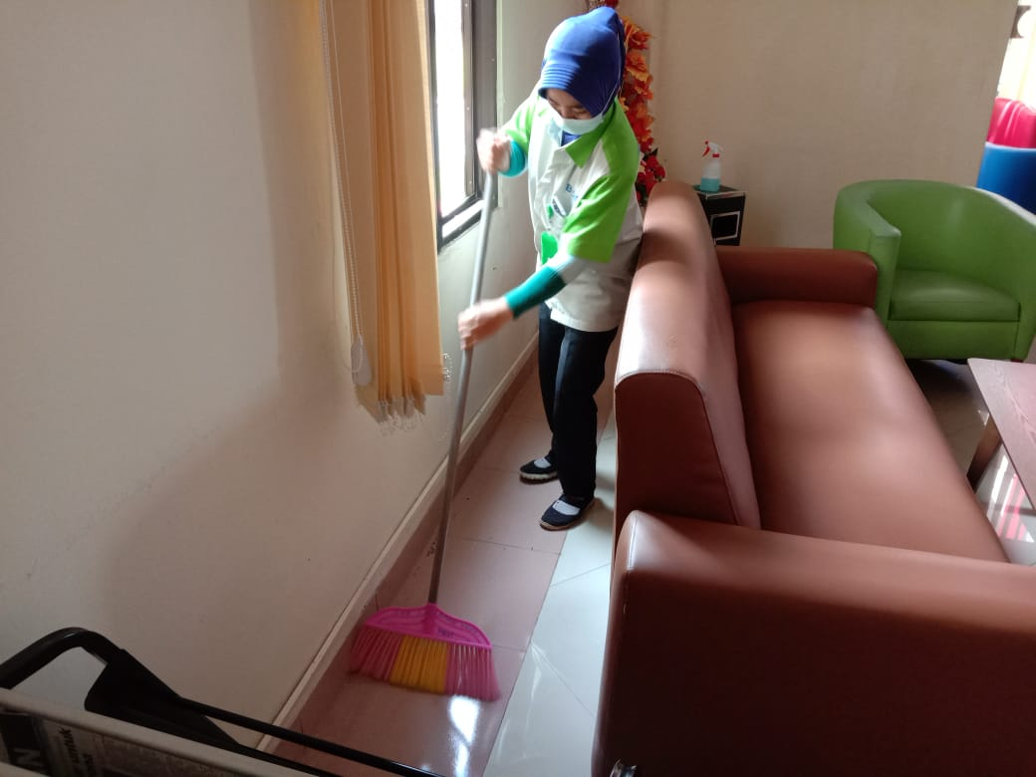

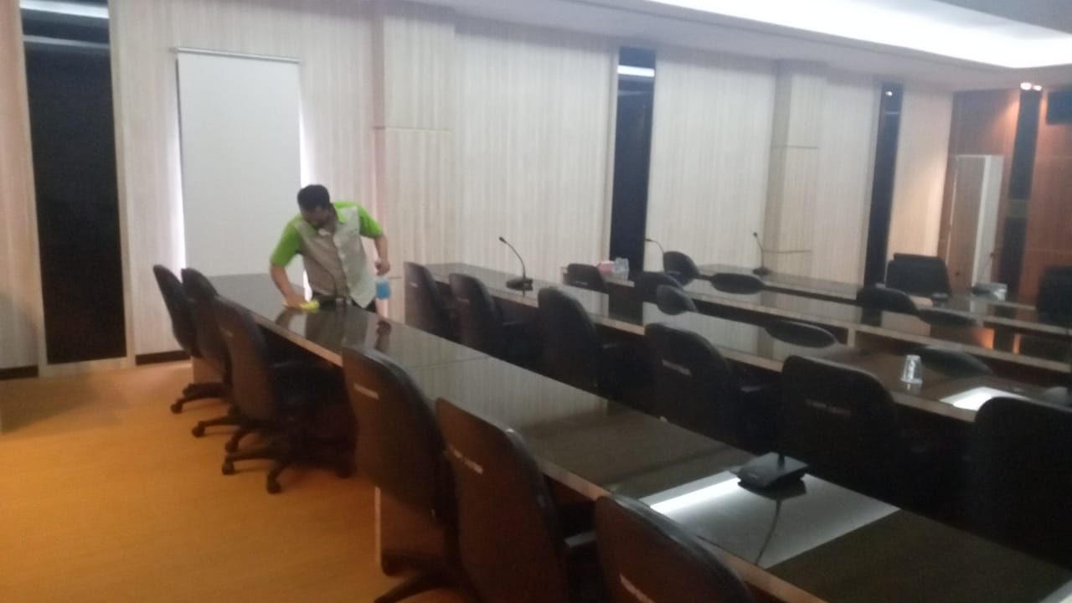

***Harbang***

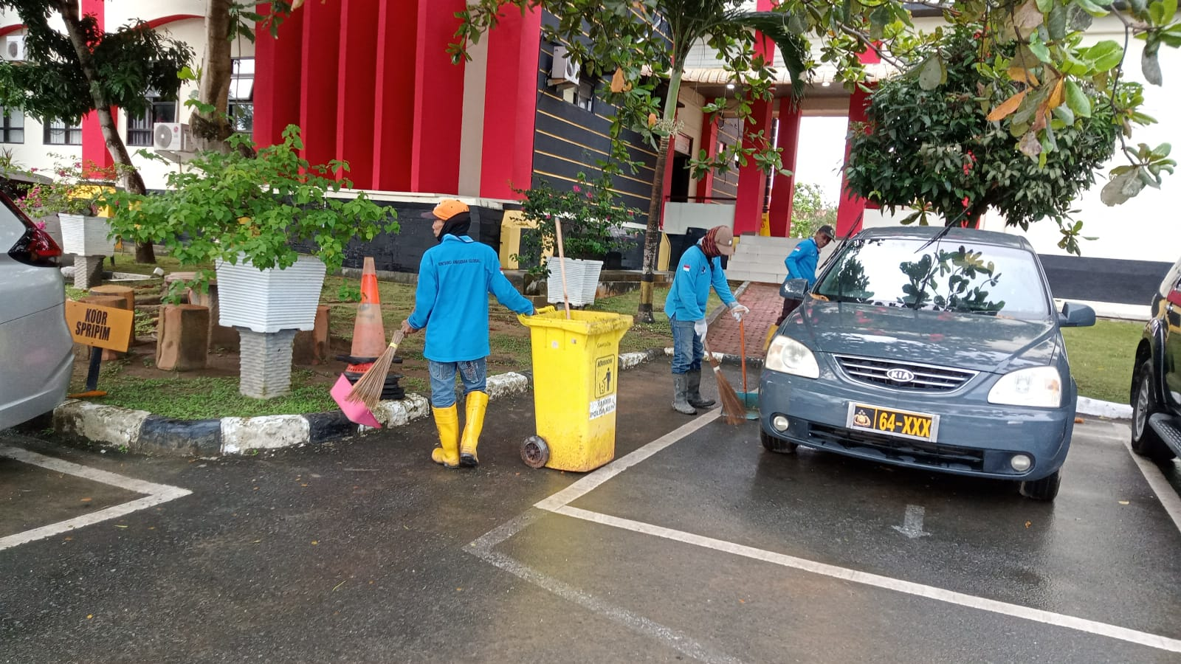

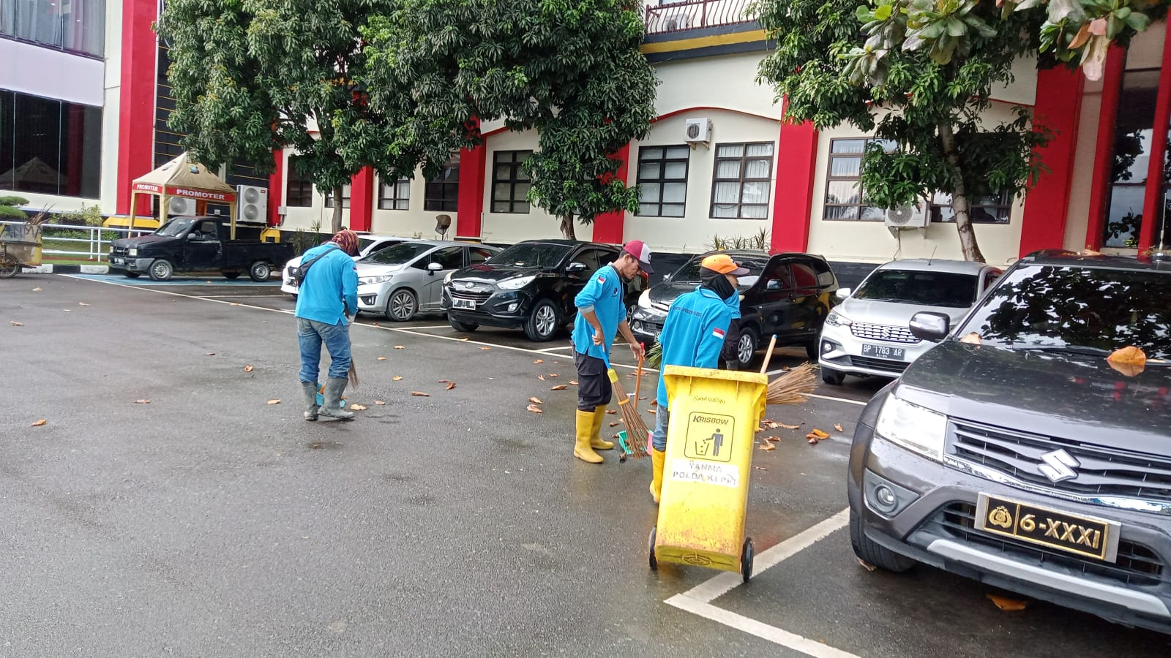

***Harling***

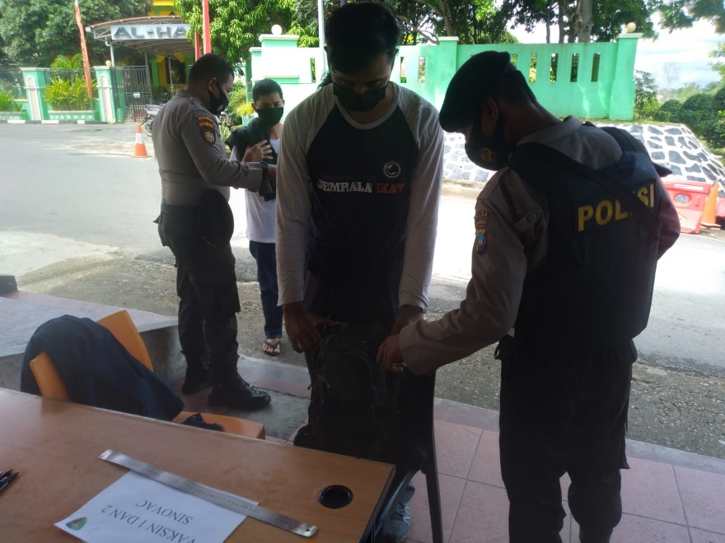

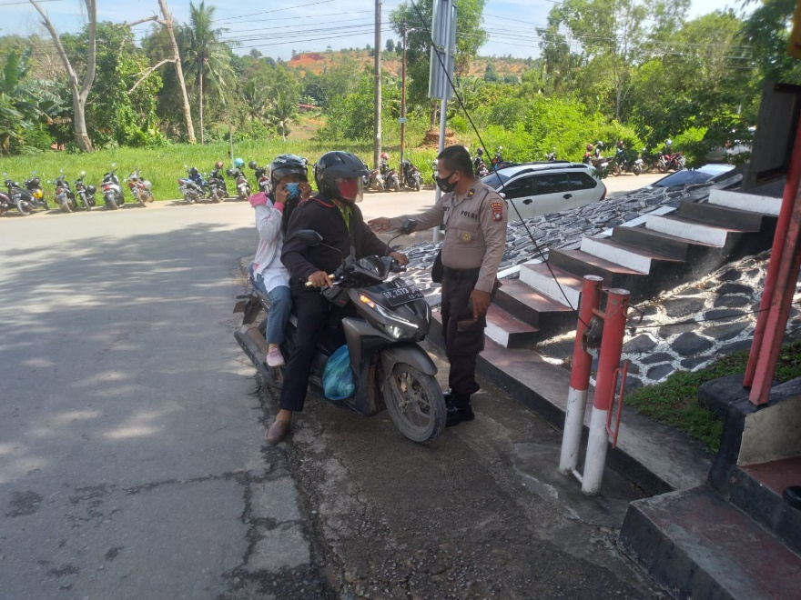

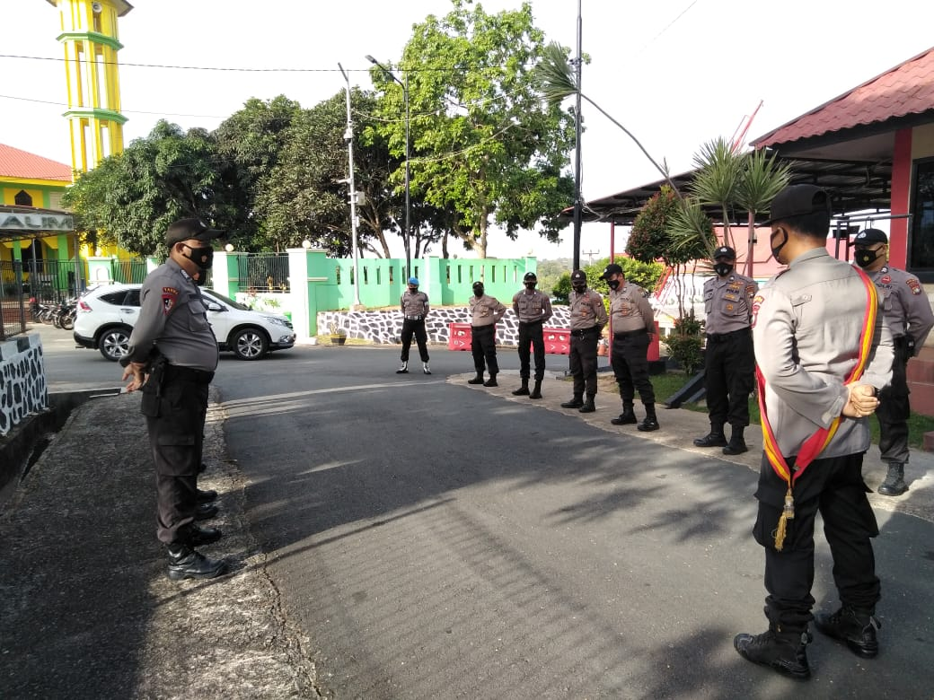

***Pamprot***

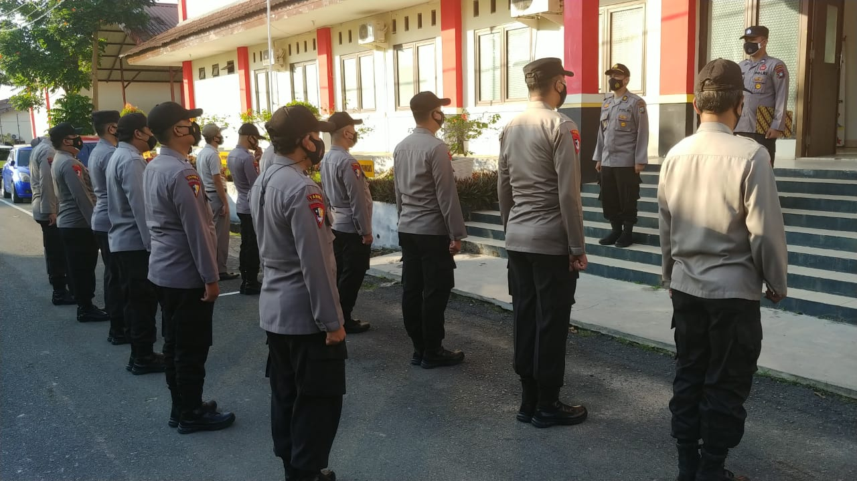

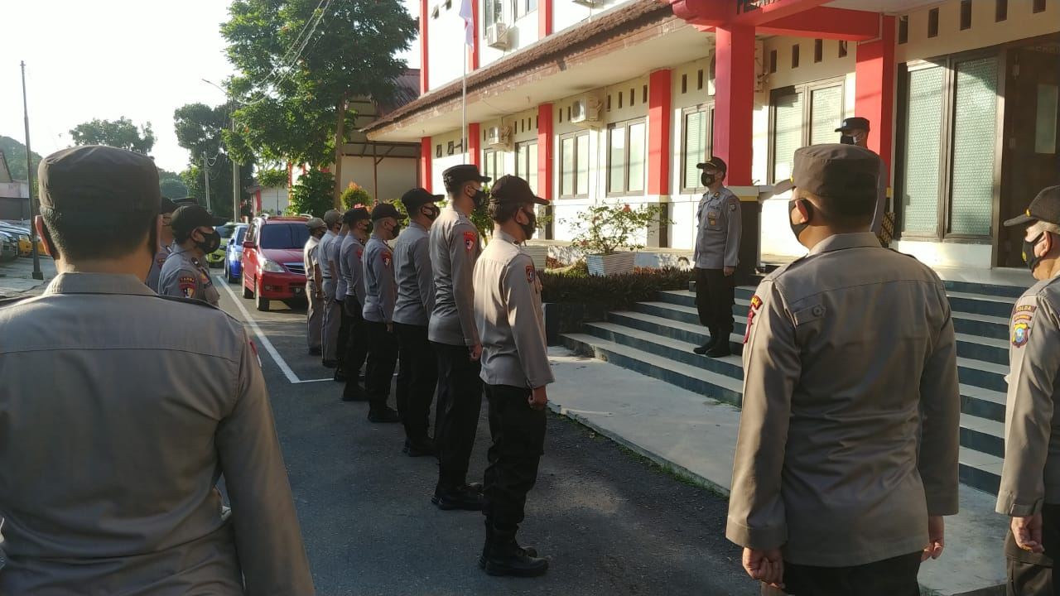

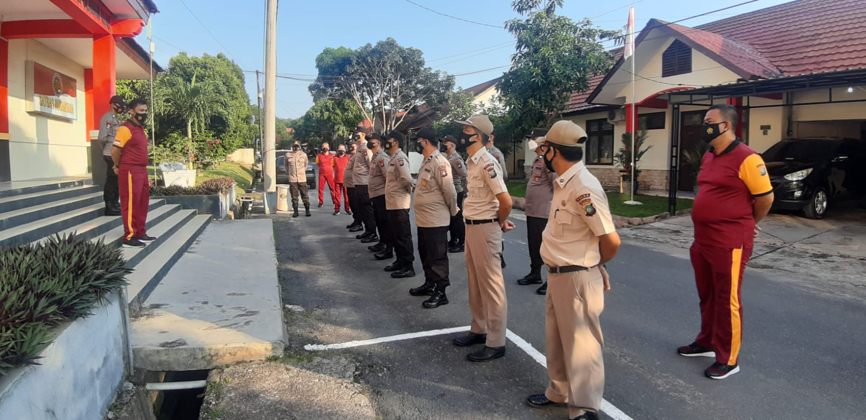

***Apel Satker***